Plakaty (prace konkursowe)
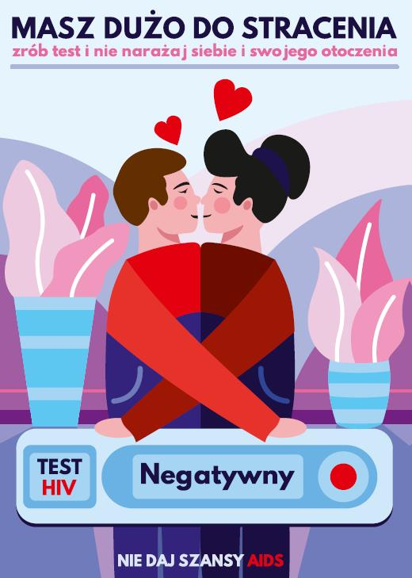
Plakat nr 1 (2020) Plakat nr 2 (2015)
I miejsce w konkursie na plakat
pt. „Nie daj szansy AIDS”
w roku 2020 zorganizowanym przez
Państwową Inspekcję Sanitarną
woj. wielkopolskiego.
Plakat nr 3 (2020) Plakat nr 4 (2020)
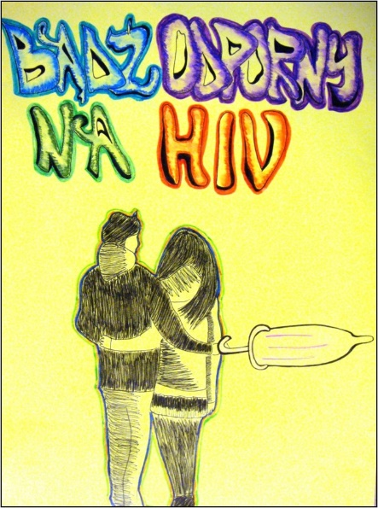
Plakat nr 5 (2015)

